**Якщо клієнт хоче сплатити готівкою на склад**

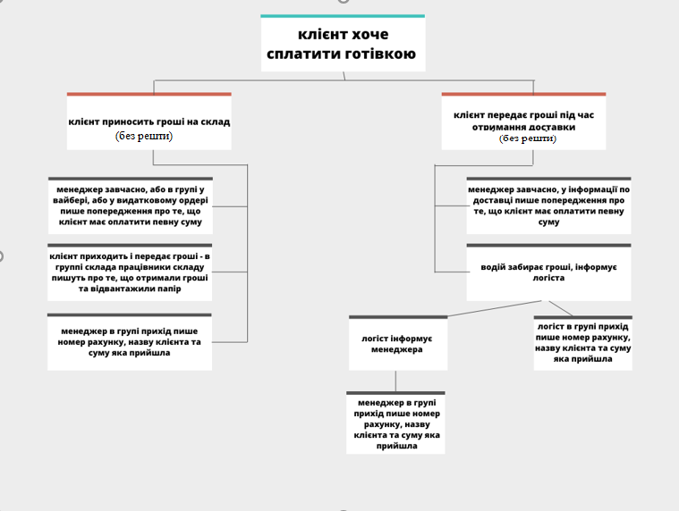

**Безготівкова оплата**

|  |  |  |
| --- | --- | --- |
| Банк | Гроші за матеріал | Доступ |
| Прокредіт банк | Дизайнерські матеріали | Є доступ |
| Укрсіббанк | Офсетні, крейдовані, самоклеючі матеріали | Просимо бухгалтера скинути фото банківських приходів |

**Шлях до обробки модуля обміну з приватбанком**

E:\C-Bank\privat24_1c - Privat24to1CManaged 11-03-22 (обираємо найсвіжішу дату)

Вигляд файлу:



**Робота з модулем обміну**

1. Заходимо в платежі та виписки
2. В полі організація обираємо того ФОПа з яким ми працюємо
3. Натискаємо на лупу біля поля організація, копіюємо код ЄДРПОУ
4. Відкриваємо параметри обміну та вставляємо код ЄДРПОУ, що скопіювали
5. Обираємо загрузка платежей
6. Наживаємо імпорт платежів.
7. Обираємо всі платежі та нажимаємо записать документи

**Рознесення платежу**

1. Заповнюємо поле «платник»
   1. Платник - це той контрагент, котрого обрано в рахунку за котрий прийшли гроші
2. Контролюємо, щоб поле «рахунок платника» стало пустим, або видаляємо
3. Відкриваємо вкладку «розшиврофка платежа», обираємо списком.
4. Видаляємо наявну строку
5. Натискаємо «подобрать по остаткам»
6. Обираємо документ (якщо потрібно знімаємо галочки з інших документів, змінюємо суму в колонці «сума платежа»
7. Проводимо в документ
8. Повертаємось у вкладку основне, ставимо галочку біля «проведено банком»
9. Нажимаємо провести и закрить.